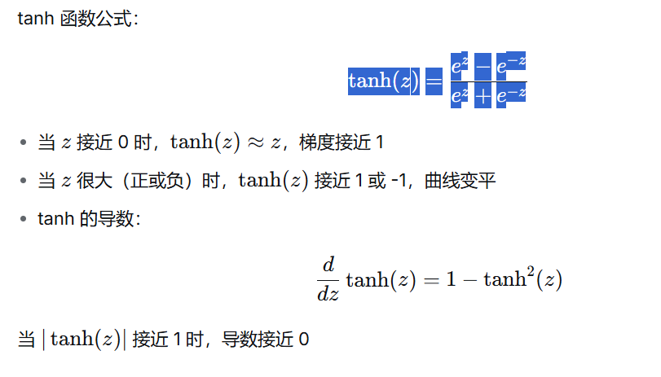

3. 权重很大时会发生什么
第 ll 层某神经元：
z[l]=W[l]a[l−1]+b[l]z[l]=W[l]a[l−1]+b[l]
如果 W[l]W[l] 初始值非常大（乘以 1000），并且 a[l−1]a[l−1] 不是太小（比如 a[l−1]a[l−1] 来自上一层 tanh 输出，范围 -1 到 1），那么 z[l]z[l] 的值会非常大（绝对值很大）。

4. 对 tanh 的影响
当 ∣z∣∣z∣ 很大（例如 > 2~3 以上）：

tanh⁡(z)≈±1tanh(z)≈±1

导数 tanh⁡′(z)=1−tanh⁡2(z)≈0tanh′(z)=1−tanh2(z)≈0（因为 tanh⁡(z)≈±1tanh(z)≈±1 时 tanh⁡2(z)≈1tanh2(z)≈1）

所以梯度变得非常小，接近 0。

5. 对梯度下降的影响
如果某一层梯度 ≈ 0，那么反向传播时，传到前面层的梯度也会很小（链式法则相乘）。
结果就是：

权重更新非常缓慢

网络学习很慢（甚至停滞）

这叫作梯度消失问题的一种表现（虽然通常梯度消失更多指深层网络，但这里权重太大导致输入到 tanh 的值很大也会引起梯度很小）

